北 京 林 业 大 学
实验地点： 学研N09 辅导教师： 田萱
实验环境： 希冀平台 + centOS

第一章 lab1 内核、Boot和printf

1. 实验目的:
在本实验中，我们需要阅读并填写部分代码，使得我们的小操作系统可以正常的运行起来。

2. 实验内容和过程:

1）练习解析（所有题目）：
- Exercise 1.1
交叉编译器的具体位置为：/OSLAB/compiler/usr/bin/mips_4KC-
- Exercise 1.2
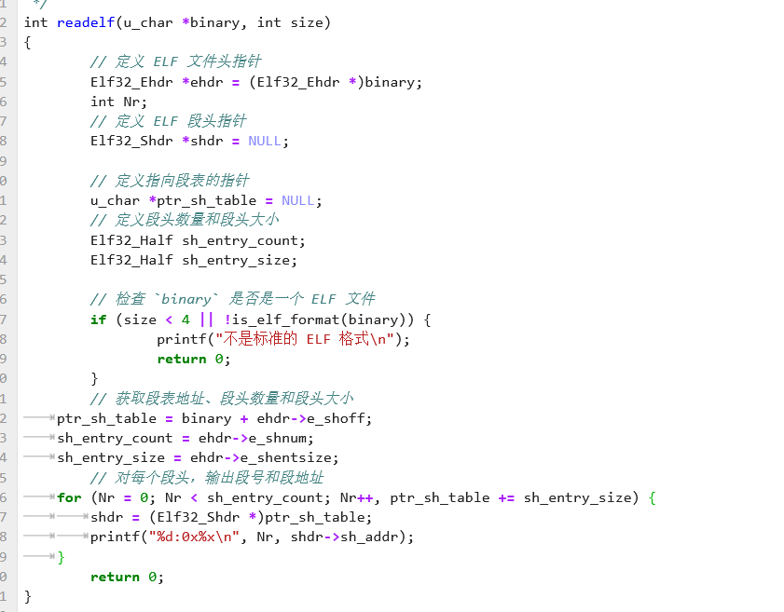
图1-1 补全readelf函数
  - 将传入的数据类型进行格式转换成Elf32_Ehdr类型。
  - 将ptr_sh_table指向section header table。
  - 对于sh_entry_count表示表头数量
  - 对于sh_entry_size分别表头大小。
  - 进行for循环，循环sh_entry_count次，将所有的ptr_sh_table类型数据都转换为Elf32_Shdr类型，然后输出其地址和序列号，最后ptr_sh_table加上表头的大小sh_entry_size用以访问下一个表头位置。
- Exercise 1.3
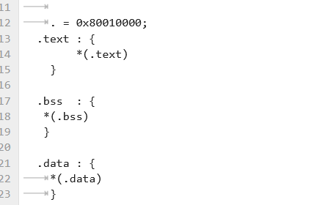
图1-3 加载Linker_Script
从mmu.h文件中的内存结构设计图内容可以看出内核的起始位置为0x8001 0000，所以scse0_3文件中从0x8001 0000开始。
- Exercise 1.4
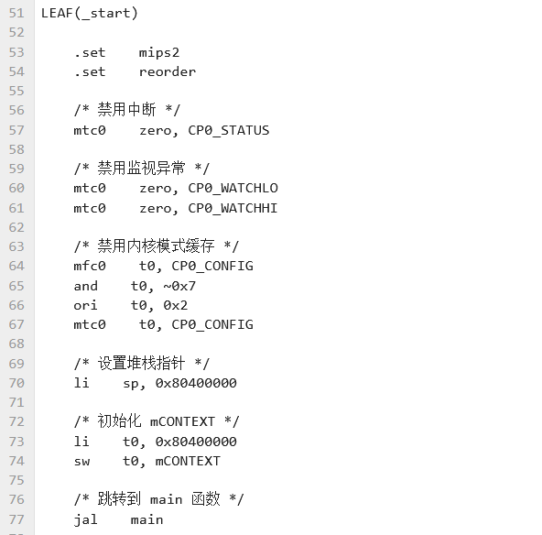
图1-4 设置栈指针位置
  - 将sq寄存器设置到内核的栈空间上面，即为0x8001 0000
  - 注意到栈空间增长在内核的内存中进行，将地址 0x80400000 加载到 t0 寄存器，并存储到 mCONTEXT 内存位置。
  - 做好这些后返回main函数执行。
- Exercise 1.5
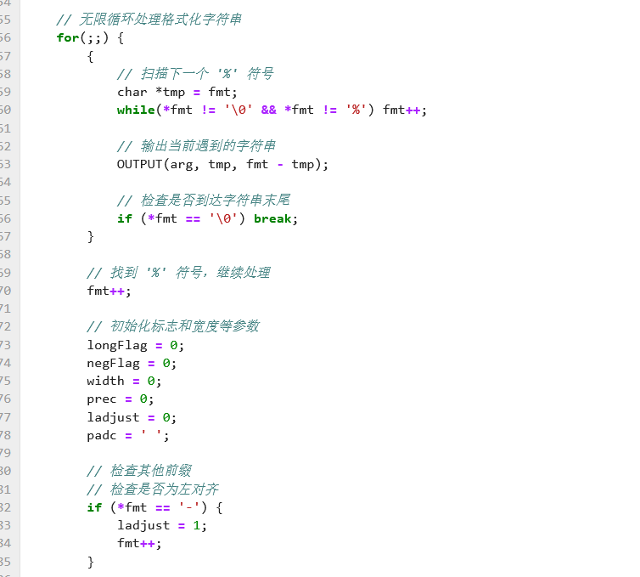
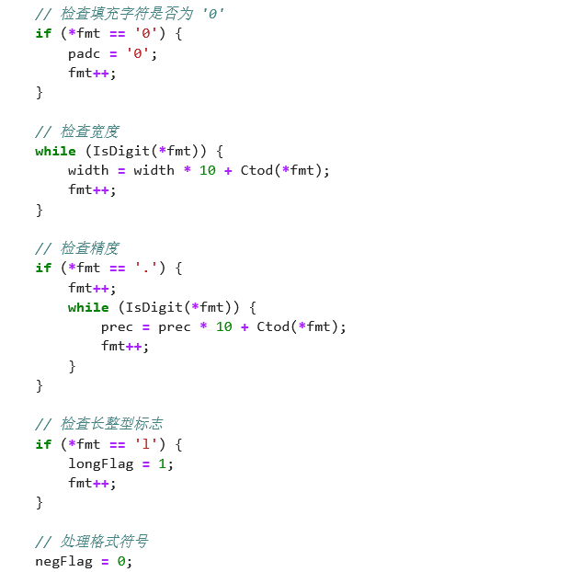
图1-5 print.c函数实现
  - 无限循环处理格式化字符串:
    - 循环扫描格式化字符串 fmt，查找下一个 '%' 符号。
    - 在找到 '%' 符号前，将遇到的字符串输出。
    - 如果遇到字符串结束符 \0，跳出循环。
  - 处理格式符号:
    - 初始化一些标志和参数，例如 longFlag, negFlag, width, prec, ladjust, 和 padc。
    - 检查并处理前缀，例如是否为左对齐（-）、填充字符是否为 0、宽度、精度和长整型标志（l）。
2）思考（所有题目）：

Thinking1.1：
答：也许你会发现我们的readlf程序是不能解析之前生成的内核文件(内核文件是可执行文件)的，而我们之后将要介绍的工具readlf则可以解析，这是为什么呢？(提示：尝试使用readlf -h，观察不同)
用readelf -h解析testELF与vmlinux文件，解析结果分别如下：

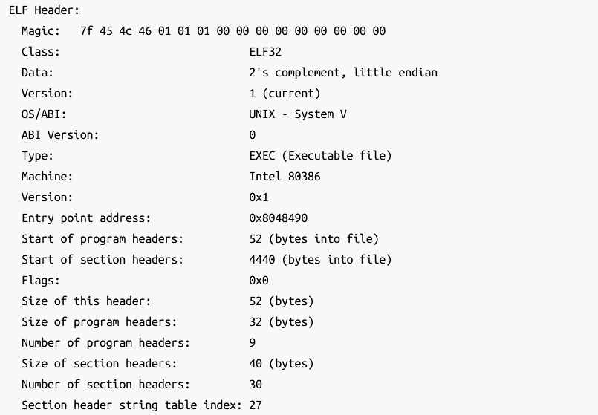
图1-1 testELF解析

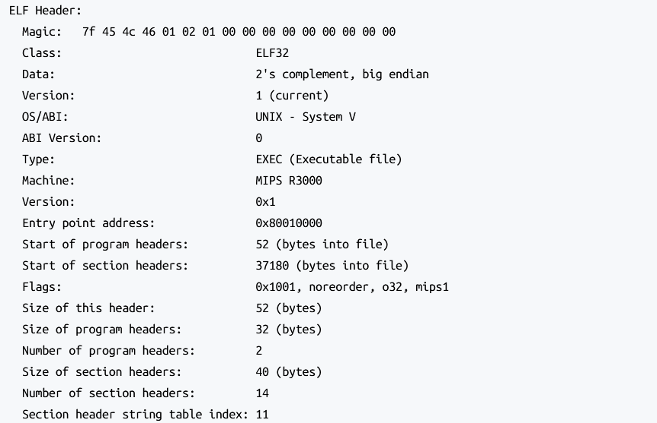
图1-2 vmlinux解析
由解析结果可看出，testELF文件为小端存储，vmlinux为大端存储，而我们的readelf文件只能对小端存储的文件进行解析（在lab1-1-Extra中已实现解析大段存储文件的部分功能），因此无法解析vmlinux。

Thinking1.2：
main函数在什么地方？我们又是怎么跨文件调用函数的呢？
答：内核的入口在0x00000000处，main函数在0x80001000处。通过跳转指令跳转到main函数地址进入。在跨文件调用函数时，每个函数会有一个固定的地址，调用过程为将需要存储的值进行进栈等保护，再用jal跳转到相应函数的地址。

第二章 内存管理

1. 实验目的:
本次实验中，我们需要掌握MIPS 页式内存管理机制，需要使用一些数据结构来记录内存的使用情况，并实现内存分配和释放的相关函数，完成物理内存管理和虚拟内存管理。

2. 实验内容和过程:

1）练习解析（完成后任选4道解析）：
- Exercise 2.1
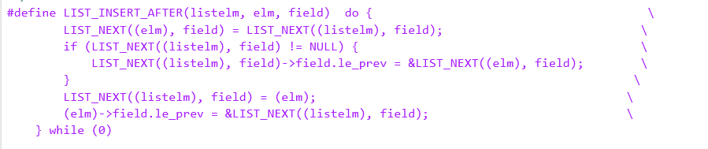
图2-1-1 LIST_INSERT_AFTER函数
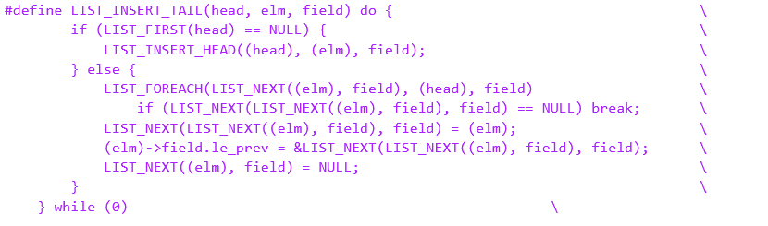
图2-1-2 LIST_INSERT_TAIL函数
  - LIST_INSERT_AFTER 实现方法：
    - 将 elm 的下一个元素指针指向 listelm 的下一个元素。
    - 如果 listelm 的下一个元素不为空，将 listelm 的下一个元素的上一个元素指针指向 elm。
    - 将 listelm 的下一个元素指针指向 elm。
    - 将 elm 的上一个元素指针指向 listelm 的下一个元素。
  - LIST_INSERT_TAIL 实现方法：
    - 如果链表为空，调用 LIST_INSERT_HEAD 将 elm 插入链表头部。
    - 如果链表不为空，遍历链表找到最后一个元素，并将其下一个元素指针指向 elm。
    - 将 elm 的上一个元素指针指向最后一个元素。
    - 将 elm 的下一个元素指针置为 NULL。
- Exercise 2.2
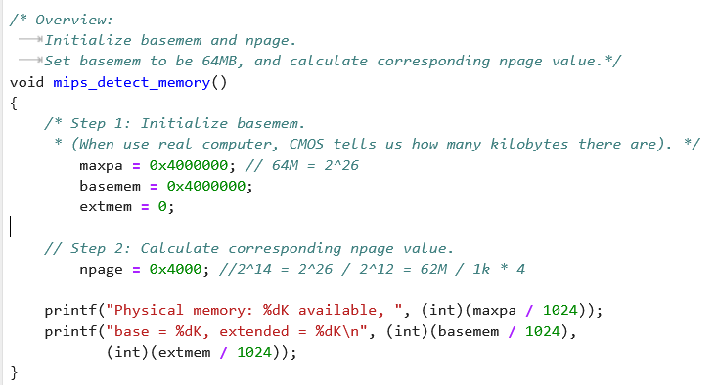
图2-2 mips_detect_memory函数
根据提示可知basemem的值为64M而maxpa的值也是64M，即为0x0400 0000。依据任务书可知，页大小为4k，所以通过basemem/4k可以计算npage值。
- Exercise 2.3
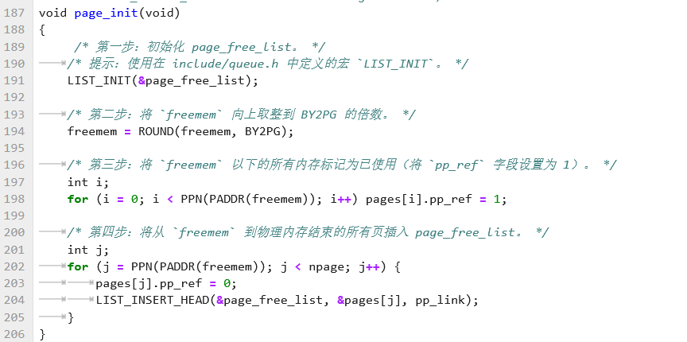
图2-3 page_init函数
  - page_init
    - 调用LIST_INSERT宏定义初始化空闲页链表（page_free_list）。
    - 调用ROUND函数将freemem设置为BY2PG的整数倍。
    - 调用PADDR函数计算已经被利用的页数，PPN用于获取物理页号，并设置这些页的pp_ref属性为1。
    - 最后从usedpag`e开始循环至npage，设置剩余的page为空余，并将剩余的页加入页空闲链表。
- Exercise 2.4
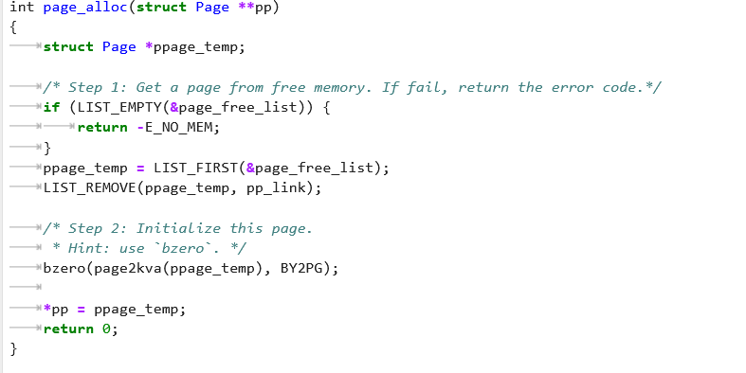
图2-4-1 page_alloc函数
  - page_alloc
    - 首先获取当前剩余的内存空间，如果为空则直接返回 -E_NO_MEM。
    - 如果不为空，则将其从空闲链表中移除，并将初始化该空闲页表块为0。
    - 调用bzero将页面内容清零，page2kva用于将页面获取为va。
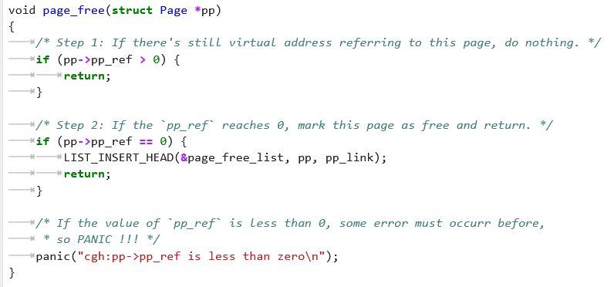
图2-4-2 page_free函数
  - page_free
    - 如果当前页非空闲（pp_ref大于0），则直接返回。
    - 如果当前页为空闲（pp_ref为0），则将该空闲页插入到空闲页链表的头中并返回。
    - 否则就是错误，因为pp_ref小于0。

2）思考（任选6道完成）：

Thinking2.1：
请思考cache用虚拟地址来查询的可能性，并且给出这种方式对访存带来的好处和坏处。另外，你能否能根据前一个问题的解答来得出用物理地址来查询的优势?
答：cache用虚拟地址查询时可能的，只要CPU（程序）可以用虚拟地址取到正确物理地址中的数据，其中间经过的cache使用的地址并无大碍。使用虚拟地址的cache时，优点在于查询cache前不用访问页表进行地址转换，缺点在于一旦cache中数据缺失，更新cache时需要访问页表，时间开销更大；同时多个程序的虚拟地址可能相同，安全性以及数据正确性比较难以保障，异或每个程序单独cache会对数据共享造成影响。运用物理地址查询的优势便在于数据的安全性和方便共享。

Thinking2.2：
请查阅相关资料，针对我们提出的疑问，给出一个上述流程的优化版本，新的版本需要有更快的访存效率。（提示：考虑并行执行某些步骤）
答：访问TLB出现缺失时，要更新TLB，在内存中获得物理地址以后可以并行更新TLB和查询内存。

Thinking2.3：
在我们的实验中，有许多对虚拟地址或者物理地址操作的宏函数 (详见 include/mmu.h) 那么我们在调用这些宏的时候需要弄清楚需要操作的地址是物理地址还是虚拟地址，阅读下面的代码(实验指导书中)，指出 x是一个物理地址还是虚拟地址。
答：X的值是虚拟地址

Thinking2.4：
我们注意到我们把宏函数的函数体写成了do{}while（0）的形式，而不是仅仅写成形如{}的语句块，这样的写法好处是什么？
答：这样做的好处是让代码块相当于一条语句而不是多条语句，不会产生歧义而且会使得代码块用起来更加方便。

Thinking2.5：
注意，我们定义的 Page 结构体只是一个信息的载体，它只代表了相应物理内存页的信息，它本身并不是物理内存页。那我们的物理内存页究竟在哪呢?Page 结构体又是通过怎样的方式找到它代表的物理内存页的地址呢?请你阅读include/pmap.h与mm/pmap.c 中相关代码，给出你的想法。
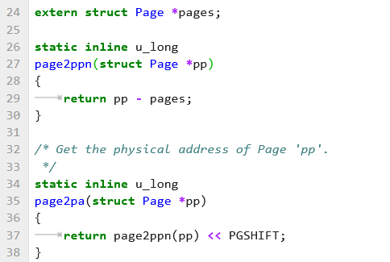
答：由上图的地址页转换函数可以发现，计算物理地址主要用到的数据是指针pp相对于pages的偏移量。我还发现了pages作为为Page结构体的指针，并且是为一个头指针，而其后面中的每一项顺序对应一块内存区域，通过辨别其在第几个然后移动相应的偏移量即可找到对应物理内存页的物理地址。

Thinking2.7：
在mmu.h 中定义了bzero(void *b，size_t)这样一个函数,请你思考，此处的b指针是一个物理地址，还是一个虚拟地址呢?
答：根据pmap.c中对这个函数的应用我们可以知道b指针是一个虚拟地址。

第三章 进程与异常

1. 实验目的:
在本次实验中你将运行一个用户模式的进程。你需要使用数据结构进程控制块Env来跟踪用户进程。通过建立一个简单的用户进程，加载一个程序镜像到进程控制块中，并让它运行起来。同时，你的MIPS 内核将拥有处理异常的能力。

2. 实验内容和过程:

1）练习解析（完成后任选7道解析）：
- Exercise 3.1
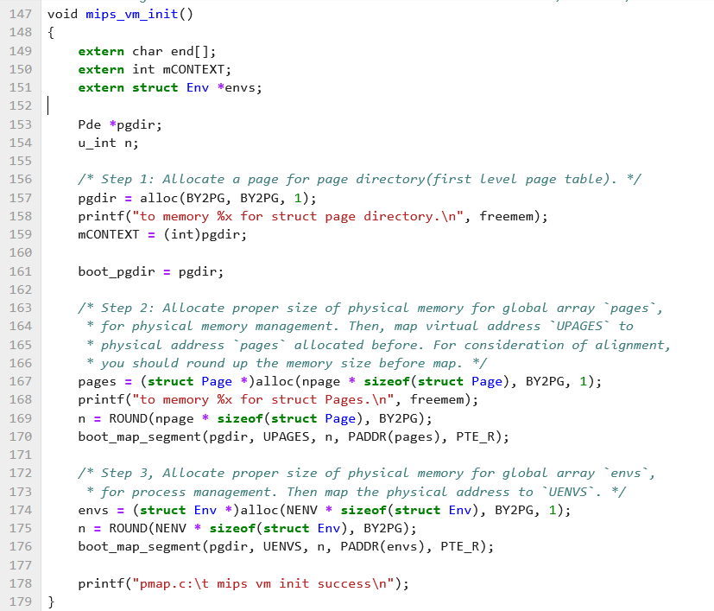
图3-1 mips_vm_init函数
- 首先为顶级页表项分配空间。
- 然后为pages数组也分配一个大小为npage的空间，再调用ROUND函数向上取整得到物理空间的正确大小，再调用boot_map_segment函数将地址映射到内核中。
- 最后为envs管理的进程控制块分配NENV的空间，在调用ROUND函数向上取整得到物理空间的正确大小，最后调用boot_map_segment函数将地址映射到内核中。

- Exercise 3.2
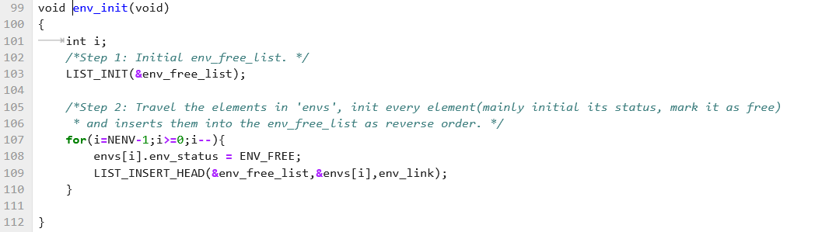
图3-2 env_init函数
  - 调用LIST_INIT函数初始化空闲env列表
  - 遍历envs数组，设置他们的状态为空闲，然后将他们插入空闲env列表的头部。
- Exercise 3.3
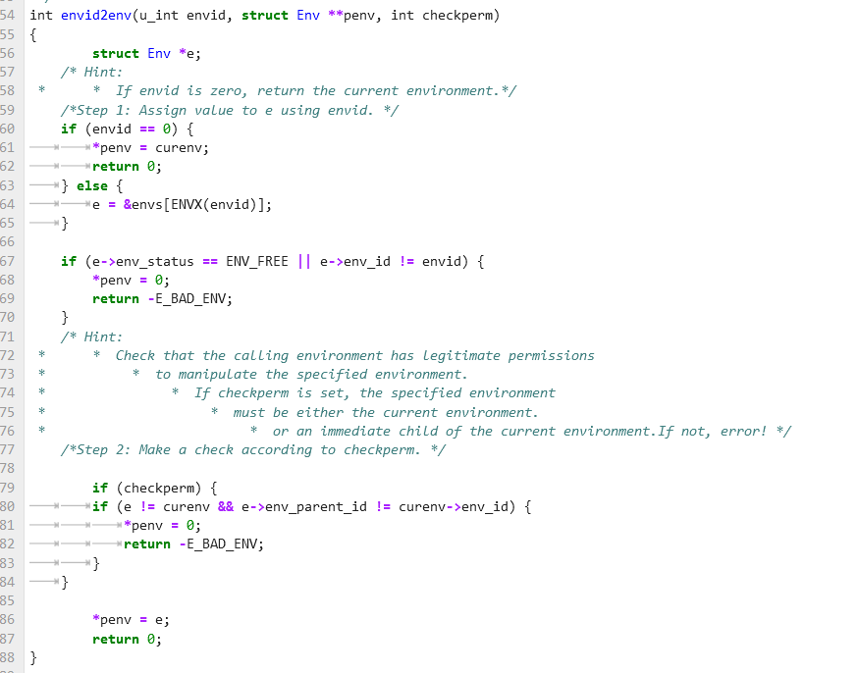
图3-3 envid2env函数
该函数用于将envid转换为env的指针。
- 如果当前envid为0，则设置penv为当前的curenv，并返回0。如果不为零的话，调用ENVX函数算出envid对应的envs数组的下标元素的地址赋值给e。
- 如果当前e所指向的env是空闲的进程或者当前e所指向的env的envid不等于传入的envid，则设置penv所指向的地址为0，并返回错误。
- 如果checkperm设置为1，即检查权限位为1，则检查e是否为当前env或e是当前env的子进程，如果不是以上两种情况，则返回错误。
- 最后设置penv指向e，并返回0表示成功。
- Exercise 3.4
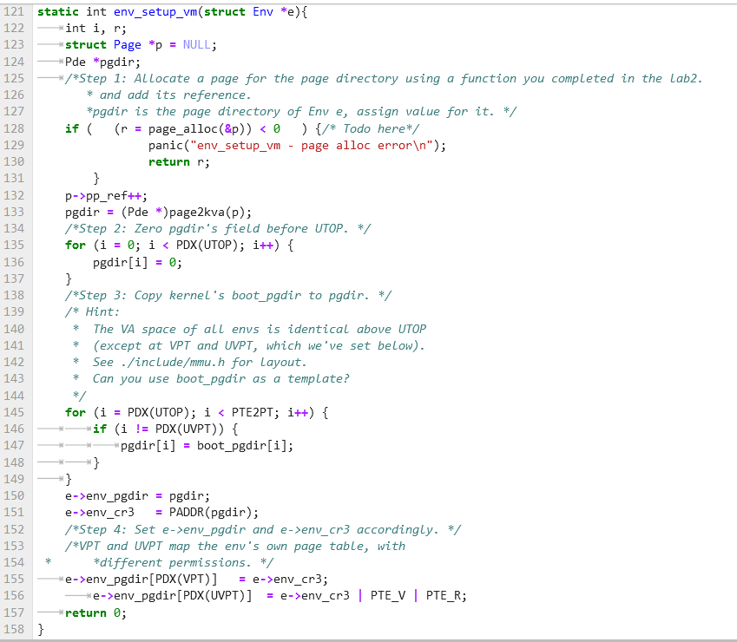
图3-4 env_setup_vm函数
- 调用page_alloc函数为进程分配一个顶级页表，当没有空页可以分配的时候，发出panic警告并返回。如果分配成功则当前页面引用计数加一，然后将分配到的页转换为虚拟地址，存储在 pgdir 中。
- 迭代页目录的前半部分（UTOP之前的部分），将它们初始化为0。确保在用户空间范围内没有任何映射。
- 迭代页目录的后半部分（UTOP之后的部分），将内核页表从 boot_pgdir 复制到新环境 e 的页目录 pgdir 中，确保新创建的用户环境能够正确访问内核的虚拟地址空间。需要注意的是，当页目录为VAT的时候不能复制内核页表目录项，因为VAT是每个进程所独有的页表本身映射到虚拟地址空间，使得进程可以通过 VPT 访问和修改自己的页表。
- 将新环境的页目录指针设置为 pgdir。pgdir 是先前分配和初始化的页目录，然后将新环境的 CR3 寄存器设置为 pgdir 的物理地址。CR3 寄存器在 x86 架构中用于存储当前页目录的物理地址，用于地址转换。
- 最后将 VPT 对应的页目录项设置为 env_cr3，即页目录的物理地址。这样，虚拟地址 VPT 将映射到页表的物理地址，使得进程可以通过 VPT 访问和修改自己的页表。然后将 UVPT 对应的页目录项设置为 env_cr3 并添加权限标志 PTE_V 和 PTE_R。这表示用户进程可以以只读权限访问自己的页表。
- Exercise 3.5
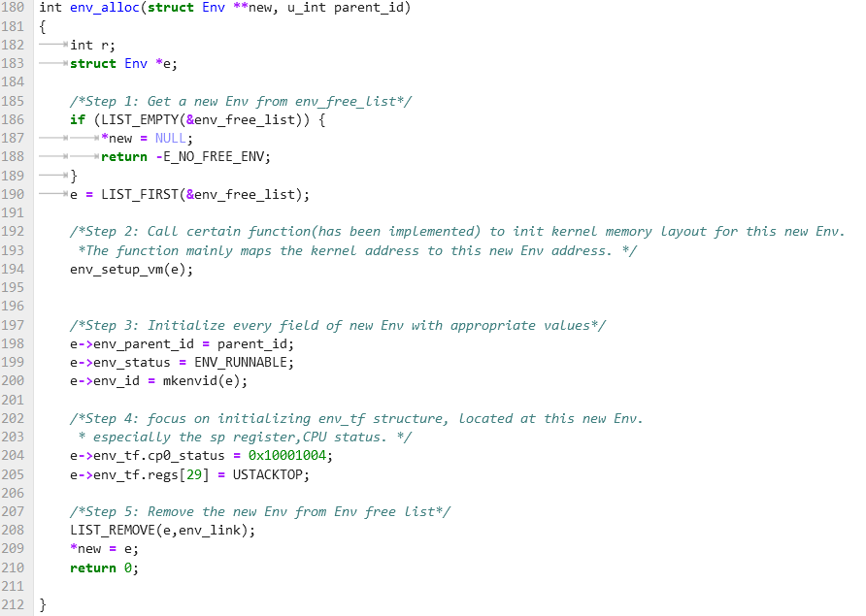
图3-5 env_alloc函数
- 调用LIST_EMPTY函数判断env列表里面是否还有空间，如果没有new为null并返回错误。如果有则用LIST_FIRST调取空进程控制块列表中的第一个并赋值给e。
- 调用env_setup_vm函数将内核布局正确加载到进程控制块上面。
- 将父进程id赋值到e->parent，将env的状态设置为ENV_RUNNABLE，并env设置的id。
- 设置env_tf.cp0.status为0x10001004让操作系统可以正确响应中断。
- 设置sp堆栈指针为USTACKTOP 指向用户堆栈的顶部地址。在新环境启动时，堆栈指针需要初始化为用户堆栈的顶部，以确保函数调用和局部变量能够正确地在堆栈上分配和管理
- 将e从空进程控制块列表里面删除，并将e复制给new，最后返回0表示新进程创建成功。
- Exercise 3.8
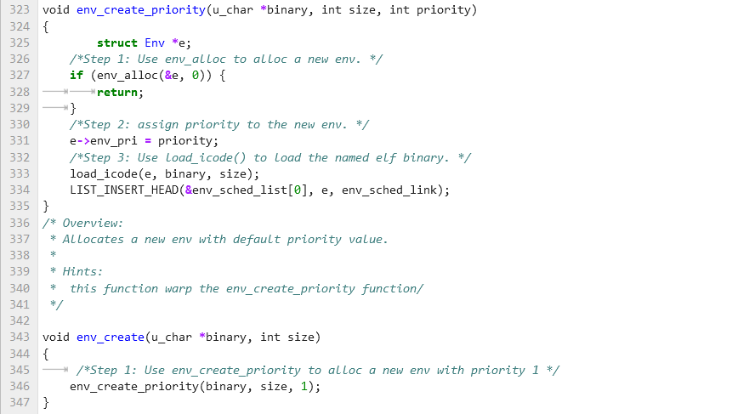
图3-6 env_create_priority和env_create函数
- 对于env_create_priority函数来说：
    - 首先调用env_alloc函数进行env分配，如果无法进行进程控制块的分配则返回。
    - 然后将指定的优先级复制给env_pri。
    - 再后通过load_icode()函数加载elf的二进制文件到e中，并将新创建的进程环境 e 插入到调度列表 env_sched_list[0] 的头部。这样做使得操作系统可以在调度时优先考虑该进程执行。
- 对于env_create函数来说
该函数是 env_create_priority 的一个封装，用于创建优先级默认为1的新进程环境。
- Exercise 3.12
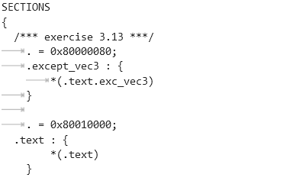
图3-7 lds代码补全
依据任务书的要求，将异常代码加载到0x80000080位置处。

2）思考（任选5道完成）：

Thinking3.1：
为什么我们在构造空闲进程链表时必须使用特定的插入的顺序?(顺序或者逆序)
答：为了保证链表中Env块的顺序和在envs中的顺序相同，这样在加载进程时会首先使用数组前部的空闲块；而在调度过程中，最近使用过的空闲进程也会因此存在表头的位置，会被优先调度。

Thinking3.2：
思考env.c/mkenvid 函数和 envid2eny 函数：请你谈谈对 mkenvid 函数中生成 id 的运算的理解，为什么这么做?为什么 envid2env 中需要判断 e->env _id != envid 的情况?如果没有这步判断会发生什么情况?
答：用mkenvid生成ID可以给每个进程一个独一无二的进程号，同时还可以方便的通过进程号找到进程块进而获得进程的全部信息。用e->env_id!=envid判断是防止一个进程块在被调用前发生了替换，而进程号只会对应一个进程块不会改变，因此需要进行此判断。否则可能执行错误进程导致问题。

Thinking3.4：
思考 user_data 这个参数的作用。没有这个参数可不可以?为什么?(如果你能说明哪些应用场景中可能会应用这种设计就更好了。可以举一个实际的库中的例子)
答：不可以。因为这个参数的存在方便了向更内层函数传值。
void qsort(void*base, size_t num, size_t width, int(__cdecl*compare)(const void*,const void*));
C语言stdlib中的qsort函数就是一个例子，第三个参数告诉了程序应当如何分割base起始的内存数据（即数组中每个元素的大小），方便调用传入的比较函数进行排序操作。

Thinking3.7：
思考一下,要保存的进程上下文中的env_tf.pc的值应该设置为多少?为什么要这样设置?
答案：应设置为cp0_epc中的值。这个寄存器存储了中断或异常发生时的PC值，在程序恢复进行时应当从这条语句开始执行。

Thinking3.10：
阅读相关代码，思考操作系统是怎么根据时钟周期切换进程的。
答：系统有两个就绪队列，程序初次装载后链接至队列1末尾；当一个进程时间片用完时，把这个程序放到另一个队列的末尾，系统取出当前队列的第一个进程开始执行（如果可以）；当一个队列空时，系统切换到另一对列继续上述操作。当两队列都为空时，执行结束。

第四章 系统调用与Fork

1. 实验目的:
在本实验中，我们需要实现系统调用机制，并在此基础上实现进程间通信（IPC）机制和一个重要的系统调用fork。在fork的实验中，我们会介绍一种被称为写时复制的特性，而与这种特性相关的正是内核的缺页中断处理机制。

实验内容和过程:

1）练习解析（完成后任选8道解析）：
- Exercise 4.1
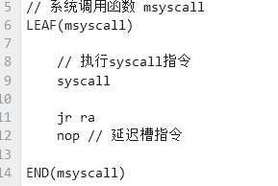
图4-1 syscall_wrap.S函数
  - 使用LEAF定义一个不调用其他函数的汇编函数mysyscall。
  - 在函数中执行syscall函数，表示进入系统调用，将控制权交由系统内核，并执行跳转指令，jr指令表示跳转到返回中断之前的敌方。
  - nop 是一条空操作指令，用于填充延迟槽。在 MIPS 架构中，跳转指令的下一条指令会先执行，所以需要填充一个无操作指令。
- Exercise 4.3
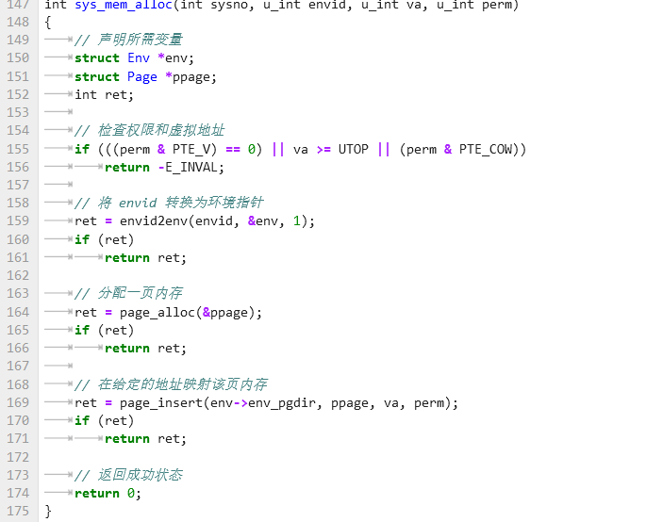
图4-2 sys_mem_alloc函数
  - 定义一个环境再定义一个页面，ret表示一个返回码。
  - 先检查perm页面有效权限，检查页表条目是否有效；然后检查虚拟地址是否有效；再检查写时复制位。如果三个有一个不符合返回错误。
  - 根据envid找到成实际的pcb，错误直接返回；
  - 为进程分配一个新顶级的页面，并插入页面。
- Exercise 4.4
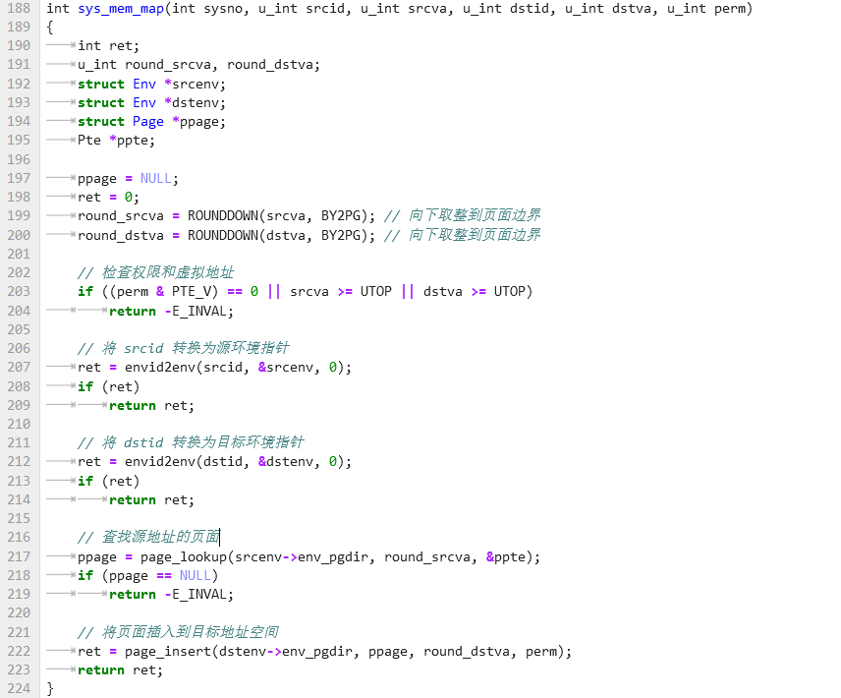
图4-3 sys_mem_map函数
  - ret表示返回码，srcva、dstva表示源虚拟地址和目的虚拟地址，srcid、dstid表示原虚拟id和目的id。
  - 如果传入的权限值不合法或者srcva大于用户能够读写的上限或者dstva大于用户能够读写的上限，则返回invalid错误码。
  - 根据id分别把原id和目标id转化成对应的pcb。
  - 利用page_lookup函数查找源进程块中是否含有地址round_srcva对应的页面，如果没有则返回invalid错误码。
  - 查找成功，则将round_dstva对应的页面插入目标进程块的env_pgdir中。
- Exercise 4.5
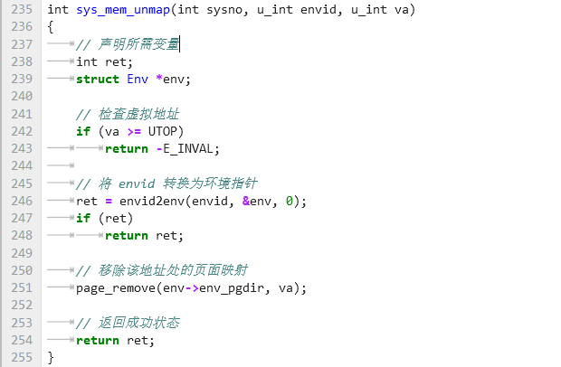
图4-4 sys_mem_unmap函数
  - ret表示返回码。
  - 如果虚拟地址大于用户所能访问的空间返回错误。
  - 根据envid找到对应的pcb控制块，如果没找到则返回。
  - 然后将va对应的地址从env_pgdir中移除。
- Exercise 4.6
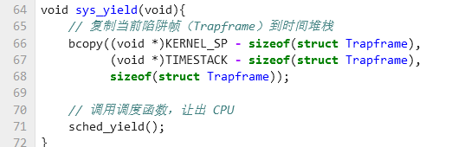
图4-5 sys_yield函数
该函数将当前进程的栈指针所指向的Trapframe结构体拷贝到time stack中，并手动触发调度器进行进程调度。
- Exercise 4.8
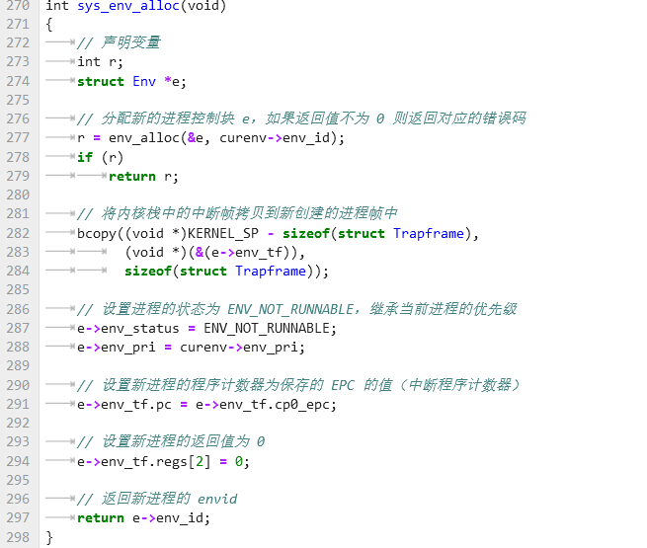
图4-6 sys_env_alloc函数
  - 分配新的进程控制块e，如果返回值不为0则返回对应的错误码。
  - 将内核栈中的中断帧拷贝到新创建的进程帧中。
  - 设置进程的状态为NOT_RUNNABLE，继承当前进程的优先级。
  - 设置新进程的程序计数器为保存的EPC的值（中断程序计数器）。
  - 设置新进程的返回值为0，最后返回新进程的envid。
- Exercise 4.10
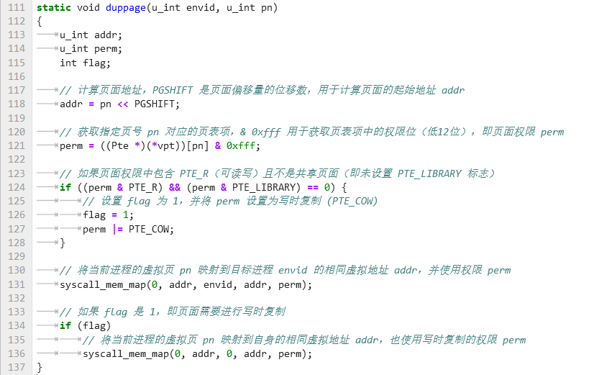
图4-7 duppage函数
  - 计算页面地址，PGSHIFT是页面偏移量的位移数，用于计算页面的起始地址addr。
  - ((Pte *)(*vpt))[pn] 获取指定页号pn对应的页表项，& 0xfff用于获取页表项中的权限位（低12位），即页面权限perm。
  - 如果页面权限中包含PTE_R（可读写）且不是共享页面（即未设置 PTE_LIBRARY 标志），则设置flag为1，并将perm设置为写时复制 (PTE_COW)。
  - 调用系统调用syscall_mem_map，将当前进程的虚拟页pn映射到目标进程envid的相同虚拟地址addr，并使用权限perm。
  - 如果flag是1，即页面需要进行写时复制，则再次调用syscall_mem_map，将当前进程的虚拟页pn映射到自身的相同虚拟地址addr，也使用写时复制的权限perm。
- Exercise 4.11
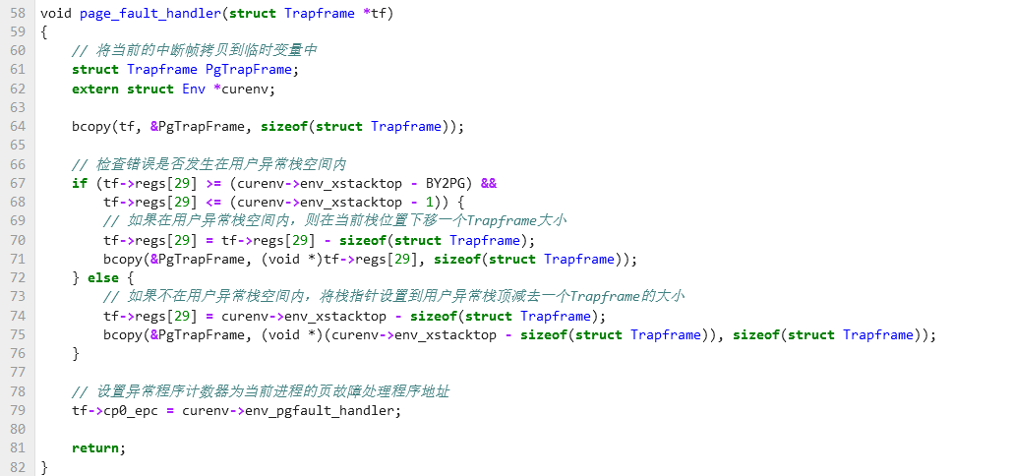
图4-8 page_fault_hander函数
  - 将当前的中断帧拷贝到临时变量中。
  - 检查错误是否发生在用户异常栈空间内。
  - 最后设置异常程序计数器为当前进程的的异常程序计数器。

2）思考（任选4道完成）：

Thinking4.2：
思考下面的问题，并对这两个问题谈谈你的理解：
子进程完全按照fork之后父进程的代码执行，说明了什么？
但是子进程却没有执行fork之前父进程的代码，又说明了什么？
答：
- 说明子进程和父进程共享代码段且具有相同的状态和数据。
- 说明子进程在创建时保存了父进程的上下文、PC值等，状态与父进程一致。

Thinking4.3：
关于 fork 函数的两个返回值，下面说法正确的是
A、fork 在父进程中被调用两次，产生两个返回值
B、fork 在两个进程中分别被调用一次，产生两个不同的返回值
C、fork 只在父进程中被调用了一次，在两个进程中各产生一个返回值
D、fork 只在子进程中被调用了一次，在两个进程中各产生一个返回值
答：C正确

Thinking4.4：
如果仔细阅读上述这一段话,你应该可以发现,我们并不是对所有的用户空间页都使用 duppage 进行了保护。那么究竟哪些用户空间页可以保护，哪些不可以呢，请结合 include/mmu.h 里的内存布局图谈谈你的看法。
答：
- UTOP以上的用户空间对于用户进程来说不可改变；系统空间对于每个进程来说是相同且不可改变的，因此UTOP以上空间不用进行保护；
- UXSTACKTOP - BY2PG到UXSTACKTOP的空间是用户进程的异常栈，若进行写时复制保护可能陷入死循环，因此不能被保护。
- USTACKTOP到USTACKTOP + BY2PG的空间在空间分布图上是Invalid memory，用不到所以无需保护。
- 去除上述，需要保护的是在UTEXT与USTACKTOP之间且被使用的页面。

Thinking4.6：
page_fault_handler 函数中，你可能注意到了一个向异常处理栈复制Trapframe 运行现场的过程，请思考并回答这几个问题:
这里实现了一个支持类似于“中断重入”的机制，而在什么时候会出现这种“中断重入”?
内核为什么需要将异常的现场 Trapframe 复制到用户空间?
答：
- 在用户发生写时复制引发的缺页中断并进行处理时，可能会再次发生缺页中断，从而“中断重入”。
- 我们在用户进程处理此缺页中断，因此用户进程需要读取Trapframe中的值；同时用户进程在中断结束恢复现场时也需要用到Trapframe中数据，因此存到用户空寂。
心得体会
通过这次课程设计，我深刻体会到了操作系统设计的艺术和挑战。从内核的构建到Boot过程，再到printf函数的实现，每一步都需要精确和细致的编程技巧。我首先深入理解了操作系统的基本原理，然后通过实践将这些原理转化为具体的代码实现。
在内存管理部分，我学习了如何使用数据结构来跟踪内存的使用情况，并实现了内存的分配与释放机制。这个过程不仅锻炼了我的编程能力，更让我对资源管理有了更深层次的认识。我学会了如何在有限的资源下做出最优的决策，这是计算机科学中一项非常重要的技能。
在处理进程与异常时，我意识到了操作系统稳定性和安全性的重要性。我通过实现进程控制块Env的跟踪和用户模式进程的运行，理解了操作系统如何处理异常，确保了系统的稳定运行。这个过程提高了我的问题解决能力，也加深了我对系统稳定性重要性的理解。
系统调用与Fork章节的编写，让我对进程间通信（IPC）机制和fork系统调用背后的原理有了全新的认识。特别是写时复制（Copy-on-Write）技术的应用，让我领悟到了操作系统设计中对资源利用和效率的极致追求。
在编写报告书的过程中，我也不断地进行思考和反思。例如，我思考了cache使用虚拟地址查询的优缺点，并分析了物理地址查询的优势。这些深入的思考不仅提升了我的理论知识，也锻炼了我的分析和解决问题的能力。
通过这次课程设计，我不仅提升了自己的编程技能，更在操作系统的原理和实现方面获得了宝贵的经验。我学会了如何将理论知识应用到实践中，如何解决实际问题，并且对操作系统的内部机制有了更深刻的理解。这些经验对我未来的学习和职业发展都具有重要的价值。我期待将这些学到的知识应用到更多的项目中，不断探索和创新。

